
Начиная с 2004 года, благодаря инициативе Международной федерации ассоциаций псориаза (IFPA) во всем мире 29 октября отмечают Всемирный день псориаза.
Псориаз, или чешуйчатый лишай, относится к числу наиболее распространенных хронических воспалительных заболеваний кожи. Псориаз может возникнуть в любом возрасте, в том числе и у ребенка, но чаще всего начало заболевания приходится на 16–25 лет. В процентном отношении псориазом одинаково поражаются как женщины, так и мужчины. Для него характерно хроническое течение с периодами обострения и ремиссии. В патогенезе основную роль играет наследственность, нарушения иммунной системы, а также разные провоцирующие факторы. Характеризуется псориаз нарушением регенерации клеток кожи, они размножаются настолько усиленно, что не успевают отмирать, вследствие чего на коже появляются шелушащиеся папулезные высыпания. Генетическая предрасположенность псориаза давно научно отслежена. Так у ребенка, родители которого не подвержены этому заболеванию шанс проявления болезни составляет 12%, если хоть один из родителей болеет псориазом, риск проявления болезни возрастает до 25%.
Кроме генетической предрасположенности на проявления псориаза влияют еще и внешние провоцирующие факторы:
- рентгеновское и солнечное облучение,
- воспалительные болезни кожи,
- влияние химических веществ,
- гормональные нарушения.
Иногда псориаз может всю жизнь существовать в виде «дежурных» бляшек на коже волосистой части головы, разгибательной поверхности локтевых, коленных суставов и не требовать активного лечения.
Люди, страдающие от проявлений псориаза, кроме специализированной терапии часто нуждаются в социальной адаптации, так как страдают от комплекса неполноценности. Если псориаз протекает в классической форме, то общее состояние больного не страдает. Течение заболевания протекает сменой рецидивов и ремиссий, обострение обычно проявляется сезонно, чаще осенью.
Прогноз течения псориаза остается непредсказуемым и сугубо индивидуален в каждом отдельном случае. Посему, и подход к лечению тоже должен быть индивидуальным. Стоит отметить, что при правильном подходе к проблеме псориаза, устранении возможных провоцирующих факторов и установлении истиной формы заболевания появляется возможность значительного облегчения течения болезни.
В рамках проведения Международного дня псориаза инициативные медицинские работники, ученые, а также пациенты, в анамнезе которых отмечен псориаз, делают все возможное, чтобы привлечь внимание общественности к проблеме псориаза. Нет чужого горя, только объединившись, мы сможем оказать посильную помощь людям, которые страдают от проявлений псориаза.
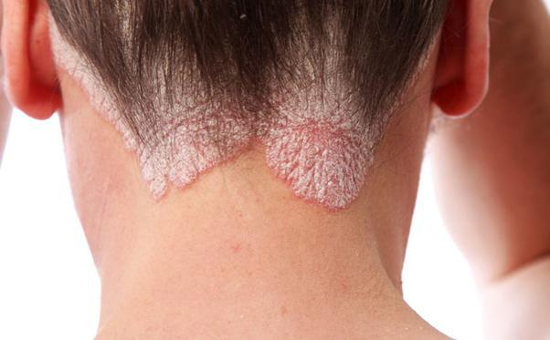
Псориаз – неинфекционное заболевание, которое проявляется в виде хронического воспаления кожи. Характерным признаком псориаза является возникновение чётко отграниченных от здоровой кожи красных шелушащихся узелков округлой формы, склонных к периферическому росту и достигающих значительных размеров с локализацией поражений преимущественно на коже локтевых и коленных суставов, рук, ступней и волосистой части головы, в редких случаях может поражаться весь кожный покров. Высыпания могут сопровождаться раздражением, зудом, жжением, болью.
Приблизительно у 10% людей, страдающих псориазом, развивается артрит, поражающий суставы рук, ступней, запястий, голеностопные суставы, а также шейный и пояснично-крестцовый отделы позвоночника, в некоторых случаях происходит деформация суставов, что может привести к инвалидности. Нередко отмечается поражение ногтевых пластинок.
Распространенность псориаза в мире весьма широка. Как правило, болезнь протекает как хроническое заболевание с чередующимися периодами ремиссий и обострений. Возможны периоды полной ремиссии, достигающие пяти и более лет. Мужчины и женщины болеют одинаково часто.
Спровоцировать развитие псориаза могут такие факторы, как:
- психические травмы и хронические стрессовые состояния;
- перенесенное инфекционное заболевание;
- травмы кожи;
- некоторые медицинские препараты;
- гормональные изменения в организме;
- аллергия (обострить течение заболевания могут, например, цитрусовые, яйца, шоколад);
- алкогольная интоксикация;
- перемена климата.
- Основными симптомами псориаза являются:
- характерные высыпания;
- ощущение стянутости кожи в пораженной области;
- сильный зуд.
Псориатические бляшки могут появиться в различных местах, однако существует их типичная локализация:
- локти и колени;
- крестец и поясница;
- волосистая часть головы;
- сгибательные поверхности и складки кожи (внутренняя поверхность локтевых и коленных суставов, области паха и подмышек, область под грудью). В этом случае говорят об обратном псориазе. Пятна при обратном псориазе гладкие, они не возвышаются над поверхностью кожи и очень редко покрываются чешуйками;
- ладони и поверхности стоп. Такой псориаз называется ладонно-подошвенным. При этом кожа в пораженных местах грубеет, покрывается трещинами и шелушится.
Диагностика
Для диагностики псориаза не требуется проведения никаких специальных исследований. Доктор при осмотре ставит диагноз на основании характерных проявлений псориаза. В некоторых случаях необходимо проведение гистологического исследования пораженной кожи (биопсия) для дифференциальной диагностики псориаза с папулезным сифилисом, себорейным дерматитом, экземой, розовым лишаем, поверхностным микозом, красной волчанкой, акродермитом и буллезным импетиго и другими заболеваниями кожи.
Лечение псориаза - это долгосрочный процесс, направленный на контроль заболевания и улучшения качества жизни пациента. На сегодняшний день не существует ни одного метода лечения, который бы позволил полностью избавиться от болезни.
Для определения наилучшего терапевтического метода лечения необходимо учитывать форму течения псориаза, тяжесть процесса, область поражения, а также пол, возраст, общее состояние, опыт предыдущего лечения, реакцию пациента на те, или иные препараты и сопутствующие заболевания. Методы лечение подбираются врачом-дерматологом для каждого пациента индивидуально.
Больному псориазом, прежде всего, можно посоветовать постараться снизить тревожность и исключить из рациона наиболее аллергенные продукты. Соблюдение диеты, правильного режима дня, отказ от курения и употребления алкоголя сами по себе являются существенным вкладом в лечение.
Прогноз
У большинства пациентов наблюдается легкая форма течения псориаза, которая хорошо поддается местному лечению. Даже при возникновении рецидива повторный курс местной терапии позволяет добиться продолжительной многолетней ремиссией. У некоторых развиваются тяжелые формы псориаза, требующие более интенсивных методов лечения. Но в целом, при проведении своевременной и качественной терапии, прогноз по заболеванию можно назвать благоприятным.
И самое главное! Псориаз - это хроническое неинфекционное заболевание кожи, которое не передается от человека человеку и не мигрирует с одной части тела на другую. Пациент, страдающий псориазом, может свободно посещать общественные места – бани, сауны, бассейны, пользоваться общими предметами в быту, проходить лечение в общих стационарах.

